**COMANDOS BÁSICOS SQL:**

**CREATE DATABASE** nome_do_banco_de_dados; - cria banco de dados

**USE** nome_do_banco_de_dados; - usa o banco de dados no qual foi expecificado.

**CREATE TABLES** nome_da_tabela (

nome_da_coluna_1 **TIPO_DE_DADOS CONSTRAINT**,

nome_da_coluna_2 **TIPO_DE_DADO CONSTRAINT**

);

Comando a cima cria uma entidade com seus respectivos atributos.

Podemos criar uma tabela do zero, juntamente com suas colunas, tipos e restrições.

**FOREIGN KEY**

Quando criamos uma coluna que contém um id estrangeiro, é necessário usar a instrução **FOREIGN KEY** para esclarecer a qual tabela e a qual coluna os dados se referem.

**Exemplo:**

**CREATE TABLE** ordens (

ordem_id **INT NOT NULL**,

ordem_numero **INT NOT NULL**,

cliente_id **INT**,

**PRIMARY KEY** (ordem_id),

**FOREIGN KEY** (cliente_id) **REDERENCES** clientes(id)

);

**DROP TABLE**

Exclui a tabela que especificarmos.

**DROP TABLE IF EXISTE** filmes;

**ALTER TABLE**

Permite alterar uma tabela existente e funcionará com três comandos.

**ADD;** para adicionar uma coluna.

**MODIFY:** para modificar uma coluna.

**DROP:** para excluir uma coluna.

**Exemplo:**

**ALTER TABLE** filmes

**ADD** rating **DECIMAL(3,1) NOT NULL**;

No exemplo a cima adiciona uma coluna chamada **rating**.

**ALTER TABLE** filmes

**MODIFY** rating **DECIMAL(4,1) NOT NULL**;

No exemplo acima, modifica o decimal da coluna de **rating**. Embora o resto das configurações da tabela não sejam modificadas, elas devem ser escritas na instrução.

**ALTER TABLE** filmes

**DROP** rating;

No exemplo a cima exclui a coluna **rating**.

**INSERT**

Existe duas maneiras de adicionar dados a uma tabela:

* Inserindo dados em todas as colunas.
* Inserindo dados nas colunas que especificamos.

**Todas as colunas**

Se estivermos inserindo dados em todas as colunas, não é necessário esclarecer os nomes de cada coluna. No entanto,a ordem em que inserimos os valores deve ser a mesma ordem em que as colunas são atribuídas na tabela.

**INSERT INTO** nome_tabela (colina_1, coluna_2, coula_3, ...)

**VALUES** (valor_1, valor_2, valor_3, ...);

**Exemplo:**

**INSERT INTO** artistas (id, nome, rating)

**VALUES** (DEFAULT, ‘Shakira’, 1.0);

**Colunas específicas**

Para inserir dados em uma coluna especifica, informamos a tabela e depois escrevemos o nome da coluna ou colunas entre parênteses.

**INSERT INTO** artistas (nome)

**VALUES** (‘Calle 13’’);

**INSERT INTO** artistas (nome, rating)

**VALUES** (’Maluma’’, 1.0);

**UPDATE**

Modificará os registros existentes em uma tabela. Assim como acontece com **DELETE**, é importante não esquecer o **WHERE** ao escrever a instrução, informando a condição.

**UPDATE** nome_tabela

**SET** coluna_1 = valor_1, coluna_2 = valor_2, ...

**WHERE** condição;

**Exemplo:**

**UPDATE** artistas

**SET** nome = ‘Charly Garcia’, rating = 1.0

**WHERE** id = 1;

**DELETE**

Podemos excluir informações de uma tabela. É importante lembrar de sempre usar **WHERE** na instrução para adicionar a condição de quais linhas queremos excluir. Se não escrevermos **WHERE**, estaremos excluindo a tabela inteira e não um registro específico.

**DELETE FROM** nome_tabela **WHERE** condição;

**Exemplo:**

**DELETE FROM** artistas **WHERE** id = 4;

**SELECT (Consulta ao Banco de Dados)**

Sua funcionalidade é fazer conusltas em uma ou mais colunas de uma tabela. Para especificar em qual tabela queremos realizar esta consulta, usamos a palavra **FROM** seguida do nome da tebela.

**SELECT** nome_coluna, nome_coluna, ...

**FROM** nome_tabela;

**Exemplo:**

| id | titulo | avaliacao | data_estreia | pais |
| --- | --- | --- | --- | --- |
| 1001 | Pulp Fiction | 9.8 | 1995-02-16 | Estados Unidos |
| 1002 | Kill Bill | 9.5 | 2003-11-27 | Estados Unidos |

**SELECT** id, titulo, avaliacao

**FROM** filmes;

**WHERE**

A função do **WHERE** é condicionar e filtrar as consultas **SELECT** feitas em um banco de dados.

**SELECT** nome_coluna_1, nome_coluna_2, ...

**FROM** nome_tabela

**WHERE** condição;

Tendo uma tabela de clientes, você pode consultar o nome e o sobrenome, filtrando com um **WHERE** apenas os usuários cujo país é iual a Brasil da seguinte forma:

**Exemplo:**

**SELECT** nome, sobrenome

**FROM** clientes

**WHERE** pais = ‘Brasil’;

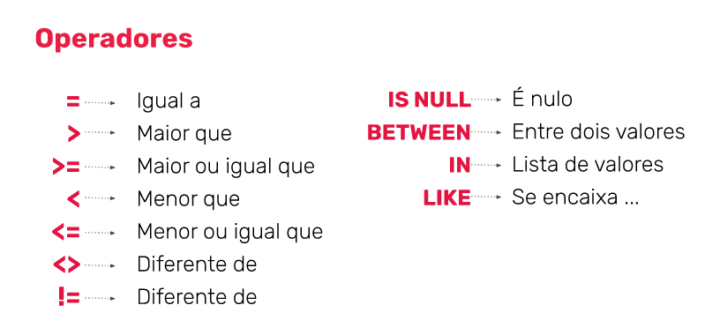

**Queries de exemplo:**

**SELECT** nome, sobrenome

**FROM** clientes

**WHERE** pais <> ‘Brasil’;

**SELECT** nome, sobrenome

**FROM** clientes

**WHERE** id < 15;

**SELECT** nome, sobrenome

**FROM** lcientes

**WHERE** id > 5;

**SELECT** *

**FROM** cancoes

**WHERE** id >= 3

**AND** id > 8;

**SELECT** *

**FROM** cancoes

**WHERE** id = 2

**OR** id = 6;

**DELET FROM** usuários

**WHERE** id = 2;

**OBS:** Se nesta consulta removermos o **WHERE**, excluiremos todo o conteúdo da tabela!

**ORDER BY**

É usado para classificar os resultados de uma consulta com base no valor da coluna especificada. Por padrão, ele é classificado em **ordem crescente (ASC)** com base nos valores da coluna. Ele também pode ser classificado em **ordem decrescente (DESC)**, informado na consulta.

**SELECT** nome_coluna1, nome_coluna2

**FROM** tabela

**WHERE** condição

**ORDER BY** nome_coluna1;

**Exemplo:**

Tendo uma tabela de usuários, você pode consultar os nomes, filtrar com um **WHERE** apenas os usuários maiores de 21 anos e classificá-los em ordem decrescente, tomando a coluna nome como referência.

**SELECT** nome, idade

**FROM** usuarios

**WHERE** idade > 21

**ORDER BY** idade **DESC**;